«ГРИЛЬ КАРУСЕЛЬНЫЙ ЭЛЕКТРИЧЕСКИЙ ф3кмэ(18 тушек)»
ПАСПОРТ

ПАСПОРТ

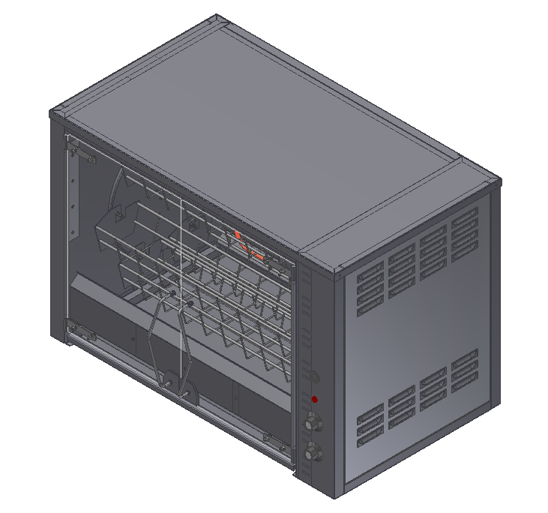

«ГРИЛЬ КАРУСЕЛЬНЫЙ ЭЛЕКТРИЧЕСКИЙ»
Данный паспорт является документом, совмещенным с руководством по эксплуатации, распространяется на грили карусельные электрические ф3кмэ (18 тушек).
Данный паспорт в течение всего срока эксплуатации гриля должен находиться у лиц, ответственных за его сохранность.

Содержание РЭ:
1. Общие указания | 3
2.Назначения изделия | 3
3. Технические характеристики | 4
4. Комплектность | 5
5. Устройство и принцип работы | 5
6. Требования по технике безопасности и пожарной безопасности | 5
7. Подготовка к работе | 7
8. Порядок работы | 7
9. Техническое обслуживание | 8
10. Возможные неисправности и способы их устранения | 10
11. Правила транспортировки и хранения | 10
12. Гарантии изготовителя | 11
13. Утилизация изделия | 12
14. Свидетельство о приемке | 13
15. Талон на гарантийное обслуживание | 15
Приложение 1. Схема электрическая принципиальная | 14

- Общие указания.
  - Изделие работает от электросети переменного тока частотой 50Гц, напряжением 380В, и предназначено для эксплуатации в отапливаемом помещении с диапазоном температур окружающего воздуха от +10ºС до +50ºС, относительной влажности (без конденсации) воздуха 80%при 20°С, при условии гарантированного проветривания или наличия вытяжной вентиляции, атмосферном давлении от 84 до 107 кПа (от 630 до 800 мм рт.ст).
  - Гриль подключается к электросети специалистами, имеющими допуск для работы с электрооборудованием.
  - При покупке изделия требуйте проверку комплектности.
  - Изделие или подставка под него, для предотвращения травмирования персонала, устанавливается на устойчивом, горизонтальном несгораемом основании.
  - При длительных перерывах в эксплуатации (на ночь) отключать изделие от сети электроснабжения.
  - Оберегайте изделие от ударов и небрежного обращения.
  - При нарушении потребителем правил, изложенных в настоящем руководстве по эксплуатации, изделие гарантийному ремонту не подлежит.
- Назначение изделия.
  - Гриль карусельный предназначен приготовления тушек кур, куриных окороков, грудок и других продуктов.
  - Приобретая наш гриль, внимательно ознакомьтесь с руководством по эксплуатации. Это поможет Вам успешно ее использовать в Вашей профессиональной деятельности.
  - Предприятие «Гриль-Мастер» постоянно совершенствует конструкцию изделий, поэтому внешний вид и технические характеристики изделия могут отличаться от указанных в данном руководстве без ухудшения потребительских свойств.

- Технические характеристики изделия.
Технические характеристики грилей представлены в таблице 1.
Таблица 1
№п/п | Наименование | Ед.изм. | Параметры
3.1 | Рабочее напряжение гриля  при частоте 50Нz | В | 380
3.2 | Масса не более | кг | 50
3.3 | Габаритные размеры (ширина х  высота х глубина) не более | мм | 880х572х620
3.4 | Количество нагревательных элементов (ТЭНов) | шт. | 4
3.5 | Номинальная мощность, не более | кВт | 8,0
3.6 | Количество одновременно загружаемых тушек ( до 1,3 кг) | шт. | 18
3.7 | Время приготовления при полной загрузке камеры | мин | 50
3.8 | Количество люлек | шт. | 6

Рис.1
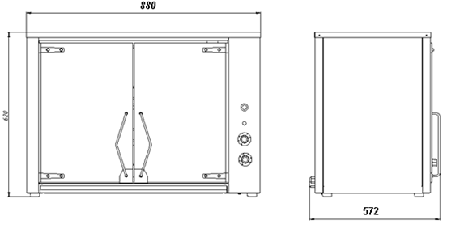
4. Комплектность.
  - Комплект поставки грилей указан в таблице 2.
Таблица 2
Наименование | Кол-во
1.Гриль карусельный электрический на 18 тушек | 1
2. Поддон | 1
3. Люлька | 6
5. Руководство по эксплуатации | 1
6. Сертификат соответствия | 1

- Устройство и принцип работы.
  - Основные части изделия указаны на рис.2 и перечислены в таблице 3
7
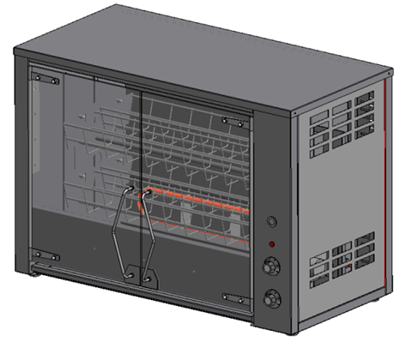
6
5
3
1
2
4
10
8
9

Рис. 2

Таблица 3
№ | Наименование | № | Наименование
1 | Боковая стенка | 7 | Крыша
2 | Стеклянная дверь | 8 | ТЭН 139 10/2,0 К220 (4шт.)
3 | Кнопка вкл./выкл. вращения вертелов | 9 | Ручка регулятора температуры
4 | Поддон для сбора жира | 10 | Таймер
5 | Сигнальный индикатор
6 | Барабан с вертелами

- Требования по технике безопасности и пожарной безопасности.
  - Установка «ГРИЛЬ КАРУСЕЛЬНЫЙ ЭЛЕКТРИЧЕСКИЙ» выполнена с защитой от поражения электрическим током по классу 1 по ГОСТ 27570.0,степень защиты по ГОСТ 14254-IP33.
  - Общие требования безопасности к электрическим установкам в соответствии с ГОСТ 27570.0-87 «Безопасность бытовых и аналогичных электрических приборов» и ГОСТ 26582-85 «Машины и оборудование продовольственные».
  - Перед включением установки убедитесь в целостности кабеля. Не допускается эксплуатация установки с поврежденными кабелем.
  - Гриль устанавливается на устойчивом, горизонтальном несгораемом основании, на расстоянии не менее 500мм от стен и рядом стоящих предметов.
  - Установка относится к приборам, работающим под надзором.
  - Все работы по устранению неисправностей и ремонту гриля должны выполняться лицами, имеющими право на ремонт электроприборов и только после отключения гриля от сети!
  - ВНИМАНИЕ! Не допускается применять водяную струю для мытья гриля.
  - Для удаления продуктов сгорания помещение должно проветриваться не реже 1 раза в день.
  - Во избежание перегрева аппарата и продления срока службы мотор-редуктора время непрерывной работы электрического гриля не должно превышать шести часов. Время перерыва не менее 40 мин.
  - После распаковывания, перед включением в сеть, гриль должен быть выдержан при комнатной температуре в течение 2 часов.
  - Запрещается:
    - Оставлять без надзора гриль с включенными нагревательными элементами.
    - Проворачивать вертел в ручную.
    - Держать вблизи включенного гриля легковоспламеняющиеся вещества и предметы.
    - Во избежание пожара использовать гриль для обогрева помещения.
    - Эксплуатация гриля в помещениях с относительной влажностью воздуха более 80%, имеющих токопроводящие полы.
    - Прикасаться одновременно к включенному в сеть грилю и устройствам естественного заземления (батареям отопления, водопроводным кранам).
- Подготовка к работе.
  - Подготовку к работе изделия после транспортирования при отрицательных температурах следует проводить в условиях эксплуатации, предварительно выдержав изделие нераспакованным в течение 4-6 ч. в этих условиях.
  - После распаковывания изделия удалить защитную пленку, произвести санитарную обработку рабочей поверхности плиты с помощью стандартных средств очистки.
  - Заземлить корпус аппарата и подключить гриль в электросеть согласно электрической схеме (см. Приложение 1).

- Порядок работы.
  - ВНИМАНИЕ! Для грилей, установленных на прицепах, при отрицательной наружной температуре (зимой) (ниже 0°С) перед пуском мотор - редуктора гриля необходимо включить минимум на 20 минут.
  - Подключить аппарат в электросеть.
  - Нагрев ТЭНов включается поворотом ручки терморегулятора по часовой стрелке поз.9 рис.2. до необходимой температуры. Загорится сигнальный индикатор. При достижении в камере установленного уровня температуры нагрев ТЭНов отключается и сигнальный индикатор гаснет. В процессе приготовления можно регулировать температуру в камере.
  - Закрыть дверцы гриля и включить вращение барабана при помощи кнопки поз.3 рис.2.
  - Для того, чтобы остановить люльку в удобном для обслуживания месте, необходимо дождаться когда она займет это положение и нажать кнопку поз.3 рис.2. Вращение люлек остановиться.
  - Предварительно размороженные и подготовленные тушки кур укладываются в люльки. При загрузке курам необходимо прижать ножки и крылья. Не допускается касания выступающими частями кур боковых стенок камеры и ТЭНов. Загрузку люлек производить равномерно. После загрузки включить вращение люлек и проследить за равномерностью распределения кур в люльках. Для того, чтобы куры хорошо прожарились, рекомендуется применять куры весом не более 1,3 кг.
  - При частичной выгрузке готового продукта рекомендуется обращать внимание на равномерность загрузки оставшихся люлек.
  - ВНИМАНИЕ! При торможении движения люлек в одном направлении барабан автоматически меняет направление движения.
  - Готовность кур определяется визуально.
  - Для сбора жира и других отходов в гриле имеется специальный поддон рис.2 поз.4
  - В гриле можно приготовить другие полуфабрикаты – окорочка крылышки, различного вида мясо, рыбу и т.д. Порядок работы гриля при этом не меняется. Для предотвращения выпадения небольших по размеру полуфабрикатов рекомендуется в люльки уложить фольгу.
  - При необходимости использовать таймер (10) рис.2. По окончании заданного времени сработает звуковой сигнал.
  - По окончании работы выключить нагрев ТЭНов, повернуть ручку (9) рис.2, установив в положение «0». Выключить вращение барабана кнопкой (3) рис. 2., отключить аппарат от сети.

- Техническое обслуживание.
  - Все работы по обслуживанию производить при отключенном изделии от электрической сети.
  - Работы по обслуживанию выполняются только квалифицированными специалистами.
  - Техническое обслуживание гриля производится сервисной службой по договору с покупателем. Один раз в 6 месяцев необходимо производить смазку цепи. Для этого необходимо:
- Снять крышу;
    - снять правую боковую крышку гриля;
    - удалить старую смазку;
    - нанести на цепь новую смазку. Рекомендуется применять смазку ЦИАТИМ-21 ГОСТ 6267 или аналогичную ей по характеристикам;
  - Ежедневно, в конце работы необходимо произвести тщательную очистку гриля от остатков пищи, конденсата, жира и др. Используйте для этого стандартные средства очистки. После очистки гриля, протрите все очищенные поверхности сухой тканью. Обращайте внимание не только на чистоту гриля, но и на состояние пола вокруг него, т.к. наличие жидкости или жира на полу – это путь к травматизму.
  - Аккуратное и бережное обращение с изделием и соблюдение требований настоящей инструкции, позволяет Вам успешно эксплуатировать ее длительное время.
- Возможные неисправности и способы их устранения.
Наименование неисправности | Вероятная причина | Методы устранения
Нет нагрева ТЭНов | - Перегорел ТЭН  - Не включено питание | 1.Заменить неисправные ТЭНы  2. Включить автомат
Не горит сигнальная лампа | 1. Перегорела сигнальная лампа  2. Переключатель включения ТЭНов в положении 0 | 1. Заменить сигнальную лампу  2. Включить переключатель ТЭНов
Нет вращения барабана | 1. Перегорел мотор-редуктор  2.Кнопка включения вращения выключена | 1. Заменить мотор-редуктор  2. Нажать кнопку включения вращения мотор-редуктора
- Правила транспортировки и хранения.
  - Способ установки оборудования на транспортное средство должен исключать его самопроизвольное перемещение. При погрузке и разгрузке изделий должны строго выполняться требования манипуляционных знаков и надписей на упаковках.
  - До установки изделия у потребителя, его необходимо хранить в заводской упаковке в помещениях с естественной вентиляцией при относительной влажности не выше 60% и температуре окружающей среды не ниже +5°С, при отсутствии в воздухе кислотных и других паров.
  - Складирование изделий в упаковке должно производиться не более чем в 1 ярус.
  - Условия транспортирования оборудования - по группе условий 3 ГОСТ 15150 и температуре не ниже -35°С.
  - Транспортирование изделия должно производиться в заводской упаковке в вертикальном положении высотой не более чем в 1 ярус, с предохранением от осадков и механических повреждений.

- Гарантии изготовителя.
  - Изготовитель гарантирует соответствие качества изделия требованиям действующей технической документации при соблюдении потребителем условий и правил хранения, транспортирования и эксплуатации, установленных в эксплуатационной документации.
  - Гарантийный срок хранения 6 месяцев со дня продажи. Гарантийный срок эксплуатации 12месяцев со дня продажи.
  - В течение гарантийного срока предприятие производит гарантийный ремонт. Изготовитель гарантирует, что оборудование не содержит дефектов по причине качества изготовления или материалов, а также его нормальное функционирование после проведения монтажных, пусконаладочных или ремонтных работ в соответствии с требованиями данного руководства.
  - Гарантия не охватывает стоимости работ и запасных частей в следующих случаях:
    - не предусмотренного применения или чрезмерного использования изделия;
    - повреждения изделия за счет удара или падения;
    - подключения в электросеть с параметрами не указанными в паспорте, а также отсутствия заземления изделия;
    - повреждения изделия пожаром, наводнением или другим стихийным бедствием;
    - транспортировки изделия в не правильном положении с нарушением правил перевозки;
    - выход из строя деталей, подверженных нормальному износу.
  - Претензии в адрес предприятия-изготовителя предъявляются в случае, если поломка произошла по вине завода-изготовителя в период гарантийного срока.
  - Рекламация, полученная предприятием-изготовителем, рассматривается в десятидневный срок. О принятых мерах письменно сообщается потребителю.
  - Для определения причин поломки потребитель создает комиссию и составляет акт, в котором должны быть указаны:
    - заводской номер изделия;
    - дата получения изделия с предприятия-изготовителя или торгующей организации и номер документа, по которому он был получен;
    - дата ввода в эксплуатацию;
    - описание внешнего проявления поломки;
    - какие узлы и детали сломались, износились, и т. д.;
  - К рекламации следует приложить:
    - заполненный гарантийный талон;
    - акт о поломке.
  - Если в течение гарантийного срока изделие вышло из строя по вине потребителя, то претензии предприятием-изготовителем не принимаются.
  - Рекламация на детали и узлы, подвергшиеся ремонту потребителем, предприятием-изготовителем не рассматриваются и не удовлетворяются.
  - В случае поломки изделия после окончания срока гарантии предприятие-изготовитель осуществляет ремонт по взаимной договоренности.
Настоящая гарантия не дает права на возмещение прямых или косвенных убытков.
- Утилизация изделия.
  - Материалы, применяемые для упаковки изделия, могут быть использованы повторно или сданы на пункты по сбору вторичного сырья.
  - Изделие для утилизации, необходимо привести в непригодность и утилизировать в соответствии с действующим законодательством

_____________
код продукции

ГРИЛЬ КАРУСЕЛЬНЫЙ ЭЛЕКТРИЧЕСКИЙ
ПАСПОРТ
ф3кмэ(18 тушек).00.00.000ПС

1. ОСНОВНЫЕ СВЕДЕНИЯ ОБ ИЗДЕЛИИ
Гриль карусельный электрический ф3кмэ(18 тушек) №______________
заводской номер изделия
Дата выпуска___________________

2. СВИДЕТЕЛЬСТВО О ПРИЕМКЕ
Изделие изготовлено и принято в соответствии с действующей технической документацией и признано годным к эксплуатации
Мастер ОТК
М.П.___________________________________________

Приложение 1
Схема электрическая принципиальная

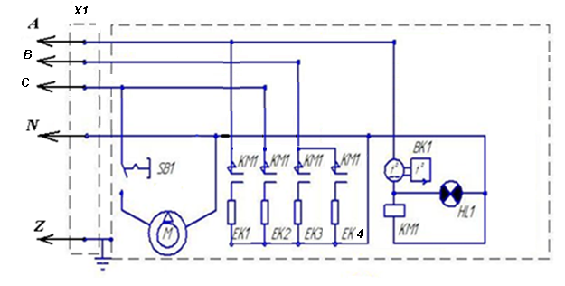

Обозначение | Наименование | Количество
SB1 | Переключатель кнопочный | 1
KM1 | Пускатель | 1
М | Мотор-редуктор | 1
ВK1 | Термостат | 1
EK1-EK4 | ТЭН 2,0 кВт | 4
HL1 | Сигнальный индикатор | 1
Х1 | Клеммник | 1

Регистрационный талон
Организация _______________________________________________________________________________________
Адрес__________________________________________________________________________________
Руководитель___________________________________________________________________________
Контактный тел./факс_______________________________________________________________________________
Где было приобретено оборудование___________________________________________________________________________
Россия. г. Смоленск, ул. Шевченко 79
ТАЛОН
на гарантийный ремонт электрического аппарата
Заводской номер _________и модель ф3кмэ(18 тушек)
Дата выпуска «___»___________________20___г.
Продан_________________________________________________________________
_________________________________________________________________
(наименование торгующей организации)
Дата продажи «______»____________________________20_____г.
Владелец и его адрес_________________________________________________________
_______________________________________________________________________________
Подпись_________________________________
Выполнены работы по устранению неисправностей
_____________________________________________________________________________________________________________________________________________________________
«_____»________________20____г. Механик__________________
(подпись)
Владелец_________________(подпись)
КОРЕШОК ТАЛОНА
На гарантийный ремонт электрического аппарата
Модели фЗкмэ(18 тушек)
Талон изъят «___»____________________20_____г.
Механик_______________________________
(фамилия) (подпись)

